小小单元长 身边大管家

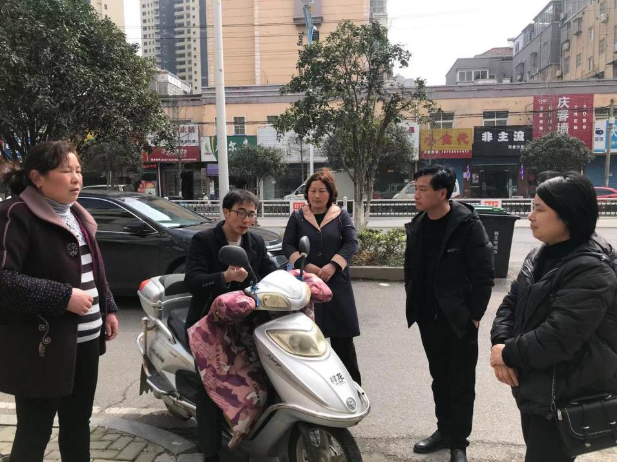

（郑娟 报道）“我家里漏水严重，请师傅来迁移外排水管道，要借道三楼佘姨家才能搞，可是他们不让进，请帮忙协调下啊”2021年03月12日上午，正在外办事的单元长刘健接到华姨的电话。刘健当时正在外地办事，接到电话后第一时间开车赶到现场。

赶到现场后，刘健发现这两户人家已经起了争执，他第一时间制止两人的争吵行为，刘健说道：“大家都是邻居，一人让一步，抬头不见低头见的，有话好好说”。双方的怒火平息后，刘健通过询问双方了解事情的前因后果并对现场进行查看，然后分别做华姨和佘姨的工作，给出可行解决方案，在刘健的一番劝导下，两位阿姨终于握手言和。华姨说“以后有事找我的话，除了中午送孙子上学不在家外，其他时间都行，我非常支持你们的工作，也愿意尽我所能帮助大家，另外也欢迎你们随时到我家串门”。

单元长刘健负责的单元都属于无物业小区，像这种涉及邻里的纠纷，大到房屋维修，小到环境卫生时常发生。在刘健所在的三里社区居民往往遇到这些困难都会第一时间想到他们的单元长，这些小小的单元长就是他们身边的大管家。